Отчёта по лабораторной работе 3

Язык разметки Markdown

Тукаев Тимур Ильшатович НММбд-03-23

Содержание

# 1 Цель работы

Целью работы является изучить идеологию и применение средств контроля версий. Приобрести практические навыки по работе с системой git.

# 2 Выполнение лабораторной работы

Регистрируюсь на GitHub

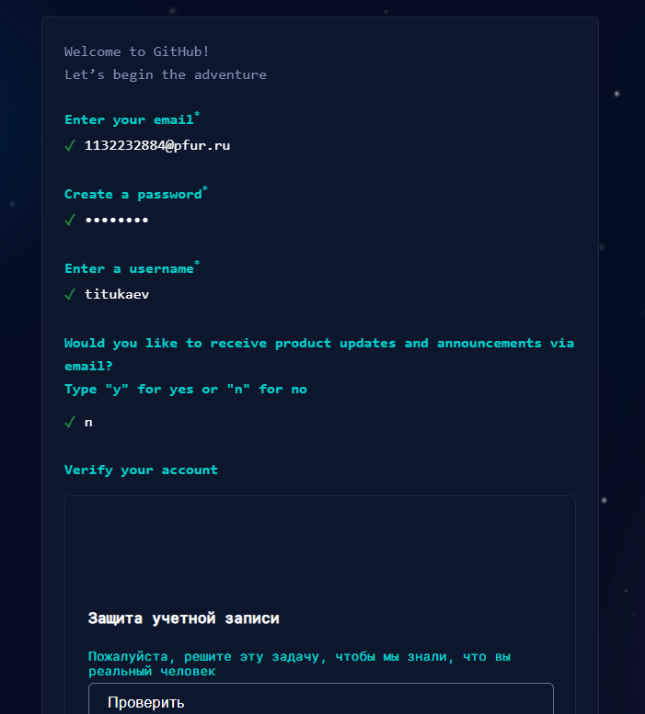

Figure 1: Прохожу регистрацию на GitHub

Нахожу шаблонный репозиторий и создаю из него свой.

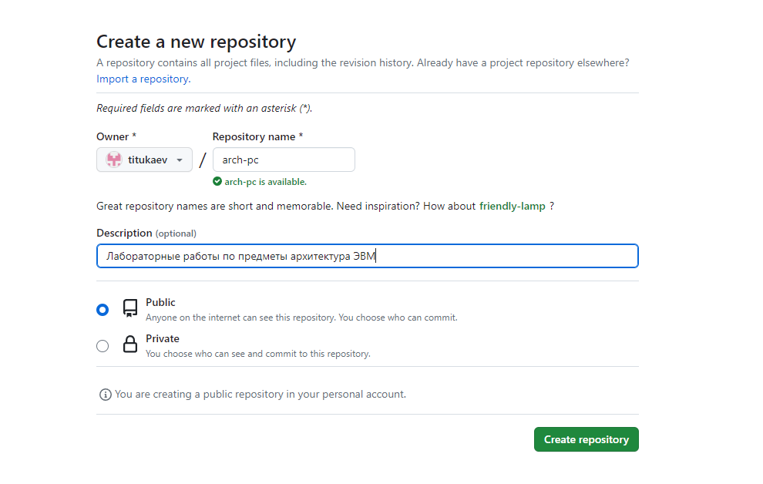

Figure 2: Нахожу шаблон репозитория и создаю из него свой

Установил программу Git

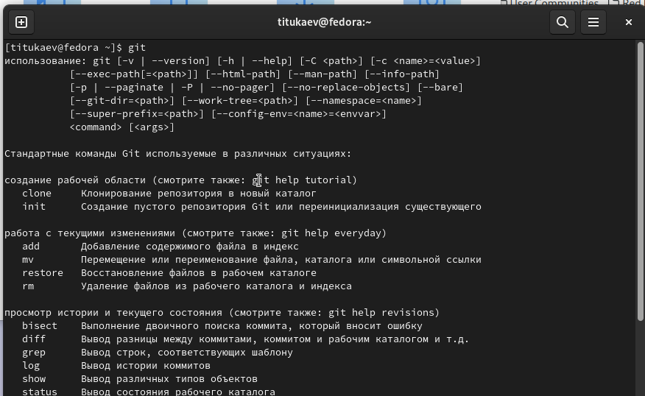

Figure 3: Установка программы Git

Сначала сделаем предварительную конфигурацию git, создаю пользователя и ставлю параметры.

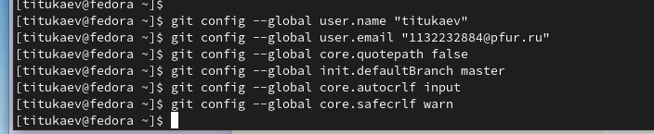

Figure 4: Избираю предварительную конфигурацию Git, создаю пользователя и задаю параметры

Далее создаю ключи для идентификации.

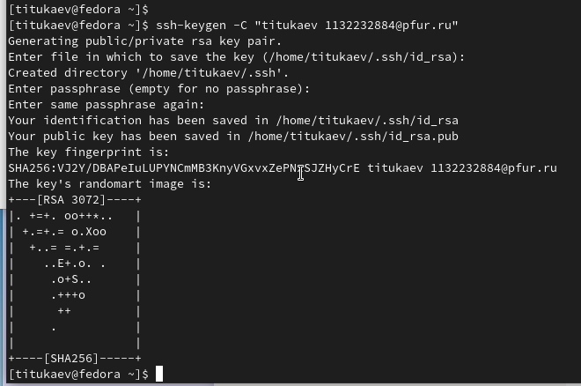

Figure 5: Создаю идентификационный ключ

И добавляю ключ в профиль на GitHub

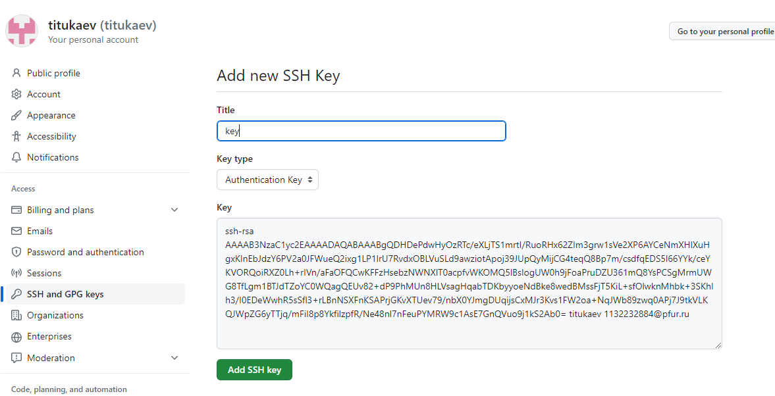

Figure 6: Добавляю ключ в профиль на GitHub

Теперь я создаю рабочий каталог и клонирую туда репозиторий с гитхаба.

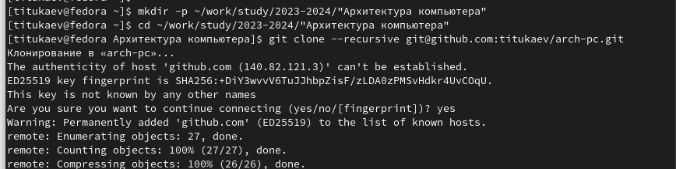

Figure 7: Создание рабочего каталога

Создаю курс

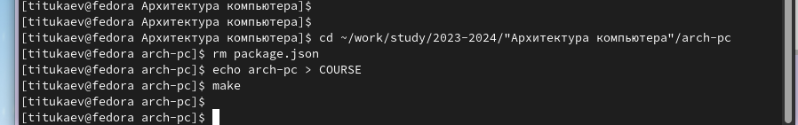

Figure 8: Создание курса

Отправляю в GitHub

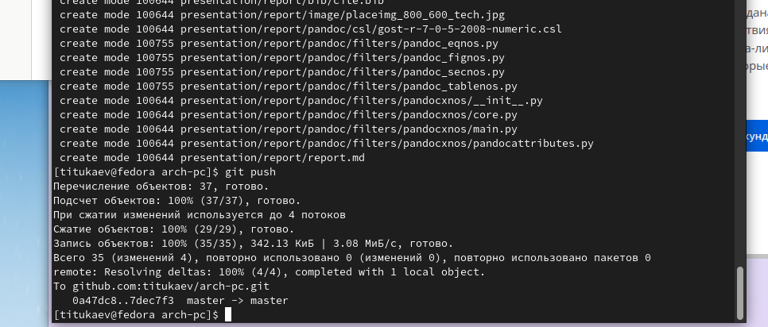

Figure 9: Отправка данных в GitHub

Вот что получилось

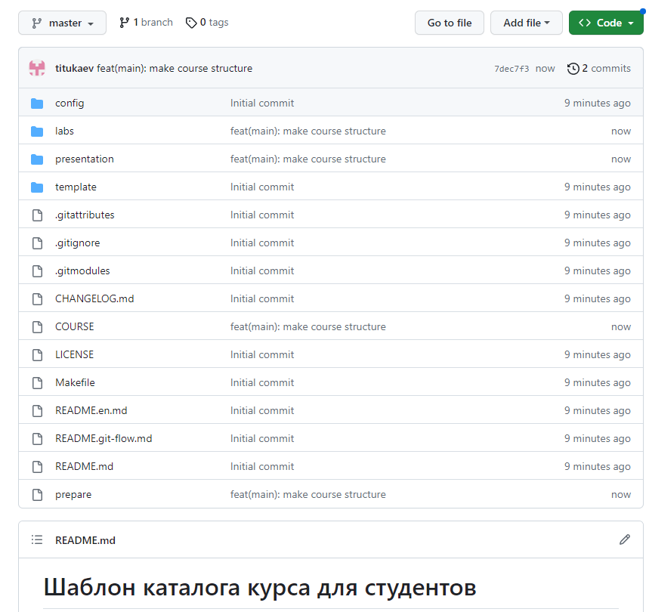

Figure 10: Результат проделанной работы

Загружаю этот отчет на платформу GitHub.

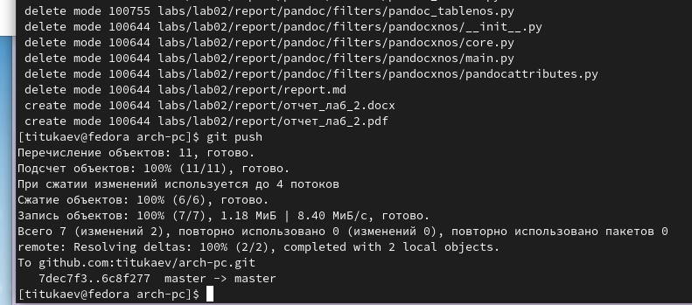

Figure 11: Загрузка отчета(результат) в GitHub

# 3 Выводы

В ходе выполнения работы изучили работу с GitHub. Изучили синтаксис языка разметки Markdown, получили отчет из шаблона при помощи Makefile.